LÍNGUA PORTUGUESA E MATEMÁTICA
SAEMI
SISTEMA DE AVALIAÇÃO EDUCACIONAL MUNICIPAL DO IPOJUCA
2014

4º ano do
Ensino Fundamental
Caderno
C0402

Nome do estudante

Data de Nascimento do estudante

Caro(a) estudante,

Você está participando do Sistema de Avaliação Educacional Municipal do Ipojuca - SAEMI. Sua participação é muito importante para sabermos como está a educação em nosso município.
- Hoje, você vai fazer atividades de Língua Portuguesa e Matemática.
- Responda com calma, procurando não deixar nenhuma questão em branco. Bom teste!

Saemi
Sistema de Avaliação Educacional Municipal do Ipojuca

SECRETARIA DE EDUCAÇÃO

LM4EF

EXEMPLO DE LÍNGUA PORTUGUESA

Veja a figura abaixo.

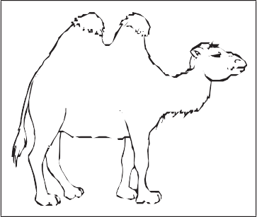

Qual é o nome dessa figura?

- CABELO

- CAMELO

- GALEGO

- GAMADO

EXEMPLO DE MATEMÁTICA

Observe abaixo a conta que a professora Ana escreveu no quadro.

4 X 20

Qual é o resultado dessa conta?

- 24

- 60

- 80

- 84

ATENÇÃO!
Agora, você vai responder a questões de Matemática.
Questão 01
M031958E4

Observe a figura geométrica abaixo.

Essa figura geométrica é um

- círculo.

- quadrado.

- retângulo.

- triângulo.

Questão 02
M041333E4

Observe a conta abaixo.
732
– 108

Qual é o resultado dessa conta?

A) 624

B) 634

C) 830

D) 840
1
BL02M04

Mariana ganhou a cartela de adesivos abaixo e colou todas as estrelinhas no teto de seu quarto.

Quantas estrelinhas Mariana colou no teto do seu quarto?

- 18

- 20

- 21

- 22

João marcou no calendário abaixo o dia 16 de outubro, data em que iniciou uma reforma em sua casa.

OUTUBRO
DOM | SEG | TER | QUA | QUI | SEX | SAB
1 | 2 | 3 | 4 | 5 | 6 | 7
8 | 9 | 10 | 11 | 12 | 13 | 14
15 | 16 | 17 | 18 | 19 | 20 | 21
22 | 23 | 24 | 25 | 26 | 27 | 28
29 | 30 | 31

Essa reforma terminou no último dia desse mês. Quantos dias durou a reforma da casa de João?

- 15 dias.

- 16 dias.

- 21 dias.

- 31 dias.

O gráfico abaixo mostra a quantidade de pessoas que visitaram alguns animais de um zoológico no último final de semana.
Visitas do Zoológico

70

60

50
Visitantes

40

30

20

10

0
macaco zebra cobra elefante

Animais

De acordo com esse gráfico, quantas pessoas visitaram o elefante?

- 30

- 40

- 50

- 60

Questão 06
M041321E4

Mateus utiliza o ônibus número duzentos e quarenta e cinco para ir à casa de sua amiga Rafaela.
Qual é o número desse ônibus que Mateus utiliza?

A) 204

B) 205

C) 240

D) 245 4
BL02M04

Observe as canetas abaixo.

1 2 3 4

A caneta menor é a de número

- 1

- 2

- 3

- 4

Questão 08
M041357E4

Ana fez salgados para a festa de aniversário de seu filho. Ela arrumou esses salgados em 8 bandejas com 25 salgados em cada uma.
Quantos salgados Ana fez para essa festa de aniversário?

- 25

- 33 C) 160 D) 200

Observe abaixo o desenho de uma sala de aula.

Porta
Quadro
Professor
Carla
Lucas
Vitor
Hélio
Vânia
Ana
Artur
Felipe
Gabriel
Luisa
Pedro
Mateus

De acordo com esse desenho, qual é o aluno que se senta entre Artur e Gabriel?

- Ana.

- Felipe.

- Luisa.

- Pedro.

Questão 10
M031935E4

Observe na tabela abaixo o número de participantes de cada equipe das olimpíadas de uma escola.

EQUIPE | NÚMERO DE PARTICIPANTES
Azul | 308
Vermelha | 318
Amarela | 328
Verde | 338

De acordo com essa tabela, a equipe que possui, no total, 328 participantes é a

- amarela.

- azul.

- verde.

- vermelha.

ATENÇÃO!
Agora, você vai responder a questões de Língua Portuguesa.

Questão 11
P020088B1

Veja a figura abaixo.

Faça um X na figura que tem a sílaba do meio (pedaço) igual a da figura que você viu.

A)

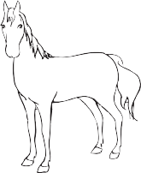B)

C)

D)

Questão 12
P041953E4

Leia o texto abaixo.

Era da primavera

Mamãe como é que era? No tempo dos dinossauros também tinha primavera?

Não sei dizer, meu amor, só sei de uma tiranossaura que adorava colher flor.

Mãe, mas o que ela fazia? Era vegetariana,
pegava as flores e comia?

Meu bem, que fantasia, ela enfeitava com flores a caverna em que vivia... Ela era especial, inventava a primavera, Em plena Era Glacial.
FRAGATA, Cláudio. Ciência Hoje da Criança. Set. 2012, n. 238. (P041953E4_SUP)

No trecho, “Ela era especial”, a palavra “ela” substitui

- caverna.

- fantasia.

- primavera.

- tiranossaura.

Faça um X no quadradinho da palavra que tem duas sílabas (pedaços).

- abacate

- água

- animal

- árvore

Leia o texto abaixo para responder às questões a seguir.

Santos Dumont: um mineiro cheio de talento

Vocês sabem quem é o “pai da aviação”? Pois saibam que ele é um inventor nascido em Minas Gerais, chamado Alberto Santos Dumont.
A paixão de Santos Dumont pela aviação vem desde criança, quando ele observava os passarinhos para tentar entender como eles voavam. A maior dúvida do inventor era: “Como os pássaros conseguem voar, se eles são mais pesados que o ar?”.
Seu pai notou o interesse de Santos Dumont pela aviação e o encaminhou para estudar na França. Em 1906 ele tentou um fato inédito: voar com um aparelho mais pesado que o ar!
Na França, uma multidão de curiosos viu seu primeiro avião, o 14-BIS, voar a mais de dois metros do solo, ao longo de 60 metros.
Santos Dumont também inventou o relógio de pulso ― uma forma que ele encontrou para controlar melhor o tempo de voo.
Na época em que Santos Dumont estudava uma maneira de voar, também foram inventados a lâmpada e o gravador de som, por Thomas Edison, nos Estados Unidos.
Disponível em: <http://www.otempo.com.br/otempinho/leiamais/materiasdecapa/NOT/356500/1>. Acesso em: 19 set. 2013. Fragmento. (P040173E4_SUP)

Nesse texto, qual é o trecho que dá ideia de lugar?

- “Como os pássaros conseguem voar,...”.

- “...ele é um inventor nascido em Minas Gerais,...”.

- “Em 1906 ele tentou um fato inédito...”.

- “Santos Dumont também inventou o relógio de pulso...”.

De acordo com esse texto, Santos Dumont inventou o relógio de pulso porque queria

- controlar melhor o tempo de voo.

- estudar uma maneira de voar.

- observar os passarinhos voando.

- voar a mais de dois metros do solo.

Questão 16
P041978E4

Esse texto serve para

- divulgar acidentes de avião.

- ensinar como fazer um avião.

- ensinar técnicas de controle de voo.

- informar sobre o inventor do avião.

Questão 17
P041974E4

Qual é o assunto desse texto?

- A invenção do gravador de som.

- As invenções de Thomas Edison.

- O talento de Santos Dumont.

- Os inventores dos Estados Unidos.

Leia a texto abaixo.

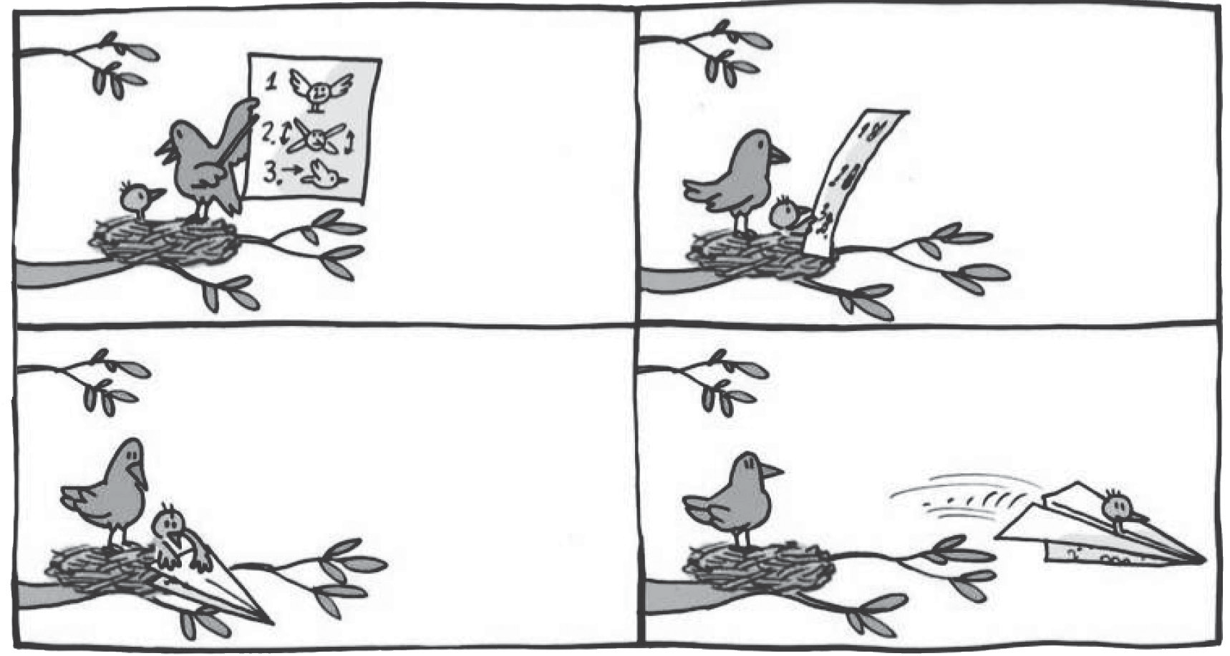Folha de São Paulo. Folhinha. p. 8, 12 fev. 2005. (P041681E4_SUP)

Nesse texto, no alto da árvore, a mamãe passarinho está

- brincando com seu filhote.

- dando aula de voo ao filhote.

- ensinando os perigos da mata.

- mostrando como fazer um avião.

Leia o texto abaixo.

O sonho

Carlos morava com seu avô. Os dois resolveram fazer um espantalho. Carlos ficou tão cansado que, após terminar o boneco, acabou caindo no sono.
Sonhou que um urso apareceu no sítio e queria pegá-lo. Carlos não entendia o que um urso fazia num lugar tão quente, mas corria dele.
O urso alcançou Carlos e já ia devorá-lo quando... o espantalho ganhou vida e lançou uma caixa de marimbondos em direção ao urso gigante.
O urso fugiu e Carlos acordou suando, apavorado e agradecido pelo final
feliz do sonho.
SANTOS, A. Monstros. São Paulo: Leitura.s/d. p.5-9.( P041934E4_SUP)

A personagem principal dessa história é o

- avô.

- Carlos.

- espantalho.

- urso.

Questão 20
P041834E4

Leia o texto abaixo.

Os homens pré-históricos

Os primeiros seres humanos apareceram na África.
Os homens pré-históricos que se pareciam conosco eram caçadores nômades. Deslocavam-se em pequenos grupos e se abrigavam na entrada das cavernas ou sob tendas.
Eles viviam da caça e da colheita.
Os homens caçavam a rena com lanças e varas.
Com as peles das renas, fabricavam suas roupas e tendas.
Com os ossos das renas, produziam suas ferramentas: flechas, punhais, agulhas para costurar as peles.
Eles comiam a carne das renas.
Com os chifres das renas, eles faziam objetos, como enfeites e armas.
Minha 1ª Biblioteca Larousse Descobertas. Tradução: Leila Gouvêa. São Paulo: Larousse do Brasil, 2007, p. 62 - 63. Fragmento. (P041834E4_SUP)

De acordo com esse texto, o que os homens pré-históricos faziam com os chifres das renas?

- Agulhas.

- Armas.

- Roupas.

- Tendas.

ATENÇÃO!
Agora, você vai responder a questões de Matemática.
Questão 21
M041330E4

Observe a conta abaixo.
873
+ 17

Qual é o resultado dessa conta?

A) 856

B) 890

C) 8 810

D) 8 910

Questão 22
M031957E4

Observe abaixo os adesivos que Maria comprou em uma papelaria.

Quantos adesivos Maria comprou, no total, nessa papelaria?

- 5

- 8

- 9

- 10

Observe abaixo as moedas que Marcelo tirou do cofrinho para trocar por uma nota.

Qual nota Marcelo recebeu nessa troca?

A)

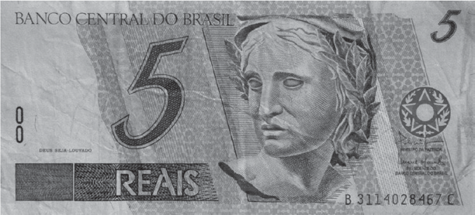B)

C)

D)

Letícia tem 13 lápis, Fernanda tem 7 e Camila tem 9. Quantos lápis as três têm juntas?

- 16

- 20

- 22

- 29

Questão 25
M041510E4

Observe abaixo o convite da festa junina que Cecília recebeu.

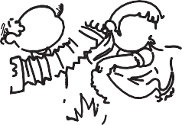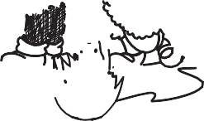
Festa Junina!
Data: 3/6/2014
Horário: 20 horas Local: Rua dos Cocais, 39

De acordo com esse convite, qual é o dia dessa festa junina?

- 3

- 6

- 20

- 39

Observe abaixo a estante que Marina arrumou.

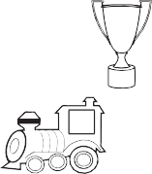

Qual foi o objeto que Marina colocou mais distante da boneca nessa estante?

A)

B)

C)

D)

Todos os dias Anita, Carolina, Laura e Sofia brincam juntas. Hoje elas resolveram contar as bonecas para saber quem tem a mesma quantidade. Observe abaixo.
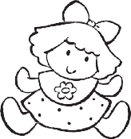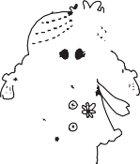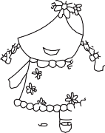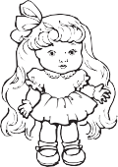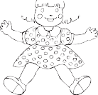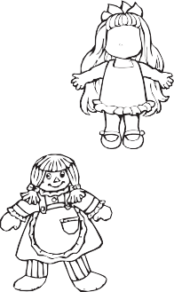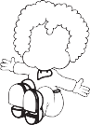
Anita
Carolina
Laura
Sofia

Quais dessas meninas tem a mesma quantidade de bonecas?

- Anita e Carolina.

- Anita e Sofia.

- Carolina e Laura.

- Laura e Sofia.

Observe abaixo a fila de formigas andando em direção à flor.

A formiga que está em 1° lugar nessa fila está carregando qual folha?

A)

B)

C)

D)

Aline fez uma pesquisa em sua escola sobre o esporte preferido pelos alunos. Nessa pesquisa, cada aluno indicou a preferência por um único esporte.

30

25

20
Número de votos

15

10

5

0
vôlei futebol tênis natação

Modalidades esportivas

De acordo com esse gráfico, qual foi o esporte que recebeu, no total, o voto de 15 alunos?

- Vôlei.

- Futebol.

- Tênis.

- Natação.

Questão 30
M041442E4

Alice montou o boneco abaixo usando 7 formas geométricas.

A figura geométrica utilizada por Alice para fazer os braços desse boneco é o

- círculo.

- retângulo.

- trapézio.

- triângulo

ATENÇÃO!
Agora, você vai responder a questões de Língua Portuguesa.

Leia o texto abaixo para responder às questões.
Bichos de estimação
Sem essa de cãozinho ou gatinho. Algumas crianças escolhem criar em casa bichinhos estranhos como iguana, rato e perereca.
É assim com Rodrigo Yuzo, 10, que tem uma iguana – a sensação do prédio. Toda vez que ele desce com o réptil para o térreo, os amigos ficam curiosos. Ele gosta de colocar a iguana no pescoço e na cabeça. E jura que o animal o reconhece: “Ela me lambe”.
Rodrigo resolveu comprar a iguana porque mora em apartamento e, principalmente por ter alergia a pelos de gato e cachorro. Ele explica que o réptil não dá muito trabalho. “Não precisa nem dar banho.”
VALE, Maristela. Folha de São Paulo. Folhinha. 10 fev. 2007. p.2. Fragmento. (P041931E4_SUP)
Questão 31
P041932E4

No trecho “E jura que o animal o reconhece:”, a expressão destacada substitui

- a iguana.

- a perereca.

- o cãozinho.

- o gatinho.

Questão 32
P041931E4

De acordo com esse texto, Rodrigo escolheu uma iguana para bicho de estimação principalmente porque

- ela era um bichinho incomum.

- ela podia ser carregada no pescoço.

- ele tinha alergia a pelo de animais.

- ele queria ser famoso no prédio.

Veja a figura abaixo.
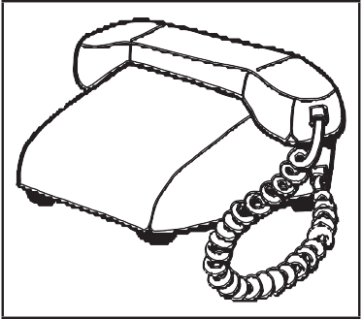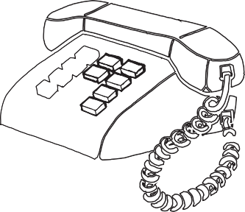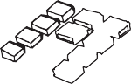

Faça um X no número de sílabas (pedaços) do nome da figura que você viu.

- 1

- 2

- 4

- 8

Questão 34
P030026D3

Veja a letra abaixo.
P

Faça um X no quadro onde aparece a letra que você viu escrita de outra forma.

A)
q

B)
p

C)
d

D)
b

Questão 35
P040026E4

Leia o texto abaixo.

Poste

Juquinha chega em casa todo molhado e sua mãe pergunta:
- Meu filho, onde você estava até essa hora que chegou todo molhado?
- Tava brincando, mamãe!
- Brincando de que, se nem chovendo tá?
- Tava brincando de cachorrinho com meus amigos...
- Mas desde quando brincar de cachorrinho molha?
- É que hoje eu era o poste!
Disponível em:< http://www.piadografo.sitebr.net/Juquinha2.htm>. Acesso em: 22 dez. 2012. (P040026E4_SUP)

Esse texto é engraçado porque Juquinha

- brincava com seus amigos.

- chegou tarde em sua casa.

- era o poste na brincadeira.

- estava molhado de chuva.

Leia o texto abaixo para responder às questões.
Quem tem medo de quem?
Já é tarde da noite e Nil, o carneirinho, não está com sono!
- Olhe, uma porta aberta!
Em seguida, entra em um celeiro totalmente escuro! Ou quase, porque em cima da viga, centenas de luzinhas vermelhas lhe dão um pouco de medo.
Nil volta devagar para a porta, mas... bang! Ele esbarra num balde. Em meio a um grande barulho de asas, Nil vê as luzinhas vermelhas passarem perto de sua cabeça.
- E então, vamos assustar os morcegos? – diz uma voz atrás dele.
- Oh! Não! Eu que estou com medo! – diz Nil tremendo. – E você? Está com medo?
- Não! – responde a gatinha Maria. – Eu consigo enxergar no escuro, e são os morcegos que têm medo de mim! Se quiser, eu o acompanho na volta.
TRANNOY, G. Histórias de fazendas. São Paulo: Ciranda Cultural. 2011. p. 89. (P041918E4_SUP)
Questão 36
P041918E4

Nesse texto, as luzinhas vermelhas em cima da viga do celeiro são

- o brilho das estrelas.

- o brilho dos vagalumes.

- os olhos da gatinha.

- os olhos de morcegos.

Questão 37
P041919E4

No trecho, “mas... bang!” a palavra em destaque indica o

- barulho da porta do celeiro batendo.

- barulho de muitas asas batendo.

- som da batida de Nil em um balde.

- som de passos do carneirinho.

Questão 38
P020024B1

Leia a palavra abaixo.

CANETA

Faça um X na figura que mostra a palavra que você leu.

A)

B)

C)

D)

Leia o texto abaixo.

Coelhinho Radical!
Uma aventura muito maluca na tela

O descolado J.R. só pensa em tocar bateria, curtir a vida e ser famoso. Isso não pareceria tão estranho se ele não fosse filho do Coelho da Páscoa! No filme HOP- Rebeldes Sem Páscoa, você vai conhecer esse coelho irado, que nem pensa em entregar ovos de chocolate e resolve fugir de casa em busca da fama. Nessa aventura do cinema, você curte uma história muito engraçada, que mistura personagens de animação com atores e cenários reais. O mais legal é descobrir o mundo do Coelhinho da Páscoa! Até porque todo mundo já ouviu histórias sobre o Papai Noel no Polo Norte, mas é a primeira vez que um filme revela os segredos do coelho.
BARRETO M. Fábio. Cinema. Recreio, ano 11, n 580, p.6-7, 21 abr. 2011. Fragmento. *Adaptado: Reforma Ortográfica. (P040247E4_SUP)

Qual é o assunto desse texto?

- A história do filme HOP- Rebeldes Sem Páscoa.

- A história sobre o Papai Noel no Polo Norte.

- Os atores famosos do filme HOP.

- Os efeitos de animação nos filmes.

Leia o texto abaixo.

O cachorro

Do quarto próximo, chega a voz irritada da arrumadeira:
- Meu Deus! A gente mal estende a cama e já vem esse cachorro deitar em cima! Salta daí pra fora!
E Lili, muito formalizada:
- Finoca! O cachorro tem nome!
QUINTANA, Mário. Lili inventa o mundo. São Paulo: Global, 2005. p. 18. (P041954E4_SUP)

A arrumadeira ficou irritada porque

- ela não sabia o nome do cachorro.

- ela ouviu Lili chamar a sua atenção.

- o cachorro deitou na cama arrumada.

- o cachorro saltou para cima dela.

